Yulia Levin

Pianistin / Musik- und Sprach-Coach

Yulia Levin wurde in Moskau geboren.
Nach dem Studium in ihrer Geburtsstadt, in Toronto und in New York war sie mehrere Jahre an der Los Angeles Opera tätig.
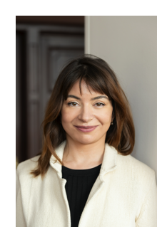
Im Jahr 2010 wurde sie als Solorepetitorin am Opernhaus Zürich engagiert, wo sie ausserdem als Pianistin bei solistischen Orchesteraufgaben und Language Coach für Russisch tätig ist.
Sie engagiert sich besonders für zeitgenössische Musik, sie war am Opernhaus Zürich u.a. Assistentin von Michael Boder für Eötvös‘ Drei Schwestern, von Marc Albrecht für Zimmermanns Die Soldaten, von Erik Nielsen für Trojans Orest und von Gabriel Feltz für Rihms Hamletmaschine.
Seit 2017 ist sie ständige Mitarbeiterin der Salzburger Festspiele, zuletzt als Studienleiterin auf persönliche Einladung von Mariss Jansons und Valery Gergiev, denen sie bei Opernproduktionen assistierte.
In jüngster Vergangenheit assistierte sie Daniele Rustioni bei Der Goldene Hahn in Lyon und Aix-en-Provence und Fabio Luisi in Neapel für Eugen Onegin.
Bei den Salzburger Festspielen begleitet sie die Einstudierung der Neuproduktionen von Bartoks Herzog Blaubarts Burg und Orffs De tempore fine comedia sowie von Schostakowitschs 13. Symphonie.

Yulia Levin wird als Liedbegleiterin von vielen Sängern geschätzt, sowie als Pianistin von Kammermusikensembles.
Konzertauftritte führten sie u.a. nach Kanada, in die USA und in verschiedene Städte Europas.

07/2023

